2004年上半年高等教育自学考试福建省统一命题考试
分析化学(一) 试卷
(课程代码2175)
一、单项选择题(本大题共18小题，第18小题1分，其余每小题2分，共35分)在每小题列出的四个备选答案中有一个是符合题目要求的，请将其代码填写在题后的括[最新年份咨询qq593777558]
1．某三元酸H₃A的pK_{a1}=3.96，pK_{a2}=6.00，pK_{a3}=10.02，则0.10mol/LH₃A的pH是
A.1.00
B.2.48
C.3.96
D.4.98
2．今有1L含0.1molH₃PO₄和0.3molNa₂HPO₄的溶液，其pH值应当是
(H₃PO₄的pK_{a1—}pK_{a3}分别为2.12、7.20、12.36)
A.2.12
B.(2.12+7.20)／2
C.7.20
D.(7.20+12.36)／2
3．用NaOH标准溶液滴定浓度均为0.1mol／L的HCI—H₃PO₄混合液，在滴定曲线上出现几个突跃
A.1B2
C.3
D.4
4．用NaOH标准溶液滴定一元弱酸时，若弱酸和NaOH的浓度都比原来增大十倍，则滴定曲线中
A.化学计量点前后0.1％的pH均增大
B.化学计量点前后0.1％的pH均减小
C.化学计量点前0.1％的pH不变，后0.1％的pH增大
D.化学计量点前0.1％的pH减小，后0.1％的pH增大[最新年份咨询qq593777558]
5．现有50mL某二元酸H₂X，c(H₂X)=0.1000mol／L，用0.1000moL／LNaOH滴定。在加入25mLNaOH时，pH=4.80；加入50mLNaOH，即在第一化学计量点时，pH=7.15，则K_{a2}值为
A.5.62×10⁻¹⁰
B.3.2×10⁻¹⁰
C.8.4×10⁻⁹
D.7.1×10⁻⁸
6．将 HYPERLINK "http://zk.ikaoti.cn/zikao.htm" EMBED Equation.3 \* MERGEFORMAT ${\text{PO}}_{4}^{3−}$以 HYPERLINK "http://zk.ikaoti.cn/zikao.htm" EMBED Equation.3 \* MERGEFORMAT ${\text{MgNH}}_{4}{\text{PO}}_{4}⋅6H_{2}O$形式沉淀，经过滤、洗涤后先用过量HCI标准溶液溶解，而后以NaOH标准溶液返滴定，此时应选的指示剂是
A.甲基橙[最新年份咨询qq593777558]
B.石蕊
C.酚酞
D.百里酚酞
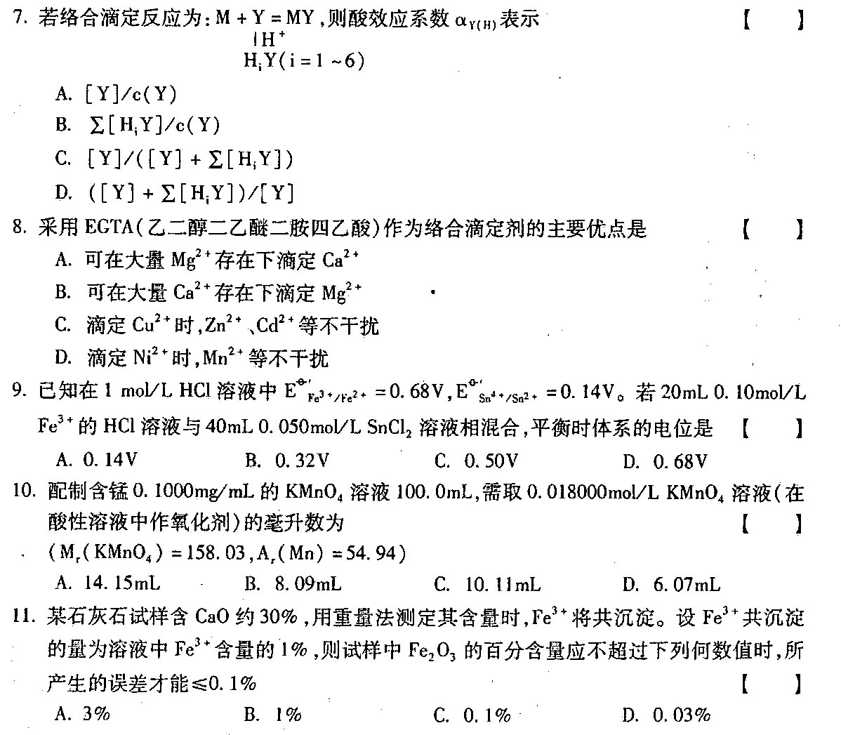
13．在重量分析中对无定形沉淀的洗涤，洗涤液应选择
A.冷水
B.热的电解质稀溶液
C.沉淀剂稀溶液
D.有机溶剂
14．用(NH₄)₂C₂O₄沉淀Ca²⁺时，若试液中含有Mg²⁺，为了提高CaC²O⁴沉淀的纯度应采取的措施是(】
A.在加热的情况下，慢慢滴加稀(NH₄)₂C₂O₄
B.采用均匀沉淀法，并延长陈化时间[最新年份咨询qq593777558]
C.缩短陈化时间，并再沉淀一次
D.沉淀时加强搅拌，并增加洗涤次数[最新年份咨询qq593777558]
15．符合比耳定律的有色溶液，浓度为c时，透光率为T₀，浓度增大一倍时，透光率的对数为[[微信公众号：ikaoti]
A.T₀／2
B.2T_{0[最新年份咨询qq593777558]}
C. HYPERLINK "http://zk.ikaoti.cn/zikao.htm" EMBED Equation.3 \* MERGEFORMAT $\frac{1}{2}\text{lg}T_{0}$
D.2lgT₀
16．指出下列表述中的错误
A.吸收峰随浓度增加而增大，但最大吸收波长不变
B.透射光与吸收光互为补色光，黄色和蓝色互为补色光
C.比色法又称分光光度法
D.在公式 HYPERLINK "http://zk.ikaoti.cn/zikao.htm" EMBED Equation.3 \* MERGEFORMAT $A=\text{lg}\frac{I_{0}}{I}=ε\text{bc}$中， HYPERLINK "http://zk.ikaoti.cn/zikao.htm" EMBED Equation.3 \* MERGEFORMAT $ε$称为摩尔吸光系数，其数值愈大，反应愈灵敏
17．下列表述中错误的是
A.比色分析所用的参比溶液又称空白溶液
B.滤光片应选用使溶液吸光度最大者较适宜
C.一般说，摩尔吸收系数 HYPERLINK "http://zk.ikaoti.cn/zikao.htm" EMBED Equation.3 \* MERGEFORMAT $ε$在10⁵－10⁶L/（mol·cm）范围内，可认为该反应灵敏度是高的
D.吸光度具有加和性
18．实验室中，离子交换树脂常用于(】
A.净化水
B.鉴定阳离子
C.作显色剂
D.作萃取剂
二、填空题{本大题共15小题，每小题2分，共30分)
请在每小题的空格中填上正确答案。错填、不填均无分。[最新年份咨询qq593777558]
19．根据有效数字的运算规则，下面算式的结果应为 。
HYPERLINK "http://zk.ikaoti.cn/zikao.htm" EMBED Equation.3 \* MERGEFORMAT $\frac{0\text{.}\text{1000}×(\text{25}\text{.}\text{00}−\text{21}\text{.}\text{25})×0\text{.}\text{1020}}{1\text{.}\text{5021}}$
20．测得某溶液pH值为2.007，该值具有 位有效数字，氢离子活度应表示为 。
21．将0.1mol/LHAc+0.1mol/LNaAc溶液稀释10倍后，则pH值为 。
(pK_{a}(HAc)=4.74)
22．用HCl标准溶液滴定NH₃，分别以甲基橙和酚酞作指示剂，耗用的HCI体积分别以
HYPERLINK "http://zk.ikaoti.cn/zikao.htm" EMBED Equation.3 \* MERGEFORMAT $V_{甲}$与 HYPERLINK "http://zk.ikaoti.cn/zikao.htm" EMBED Equation.3 \* MERGEFORMAT $V_{酚}$表示，则 HYPERLINK "http://zk.ikaoti.cn/zikao.htm" EMBED Equation.3 \* MERGEFORMAT $V_{甲}$与 HYPERLINK "http://zk.ikaoti.cn/zikao.htm" EMBED Equation.3 \* MERGEFORMAT $V_{酚}$的关系是 ；若是用NaOH标准溶液滴定HCI时
则是 。
(以“》”“《”“ HYPERLINK "http://zk.ikaoti.cn/zikao.htm" EMBED Equation.3 \* MERGEFORMAT ”来表示)
23．在下列物质中，
NH₄Cl(pK_{b}(NH₃)=4.74)
苯酚(PK_{a}=9.96)
Na₂CO₃(H₂CO₃的pK_{a1}=6.38，pK_{a2}=10.25)
NaAc(pK_{a}(HAc)=4.74)
HCOOH(pK_{a}=3.74)
其中能用强碱标准溶液直接滴定的物质是 ；其中能用强酸标准溶液直接滴定的物质是 。
24．Fe³⁺／Fe²⁺电对的电位在加入HCl后会 ；加入邻二氮菲后会
(指增加、降低或不变)。
25．Hg₂Cl₂／Hg电对的能斯特方程为 。
26．在以K₂Cr₂O₇法测定Fe₂O₃的含量时，0.0100mol／LK₂Cr₂O₇10.0mL相当于Fe₂O₃
mg。(M_{r}(Fe₂O₃)=159.7)
27．用重量法标定10.00mL硫酸溶液，得到0.2762gBaSO₄(M_{r}(BaSO₄)=233.4)，则
c(H₂SO₄)= mol/L。
28．无定型沉淀的主要沉淀条件是 。
29．用佛尔哈德法测定Cl⁻时，若不采用加硝基苯等方法，分析结果 ；法扬司法滴定Cl⁻时，用曙红作指示剂，分析结果 。(指偏高还是偏低)
30．有一符合朗伯－比耳定律的有色溶液，当先选用lcm比色m时测得透光率为 HYPERLINK "http://zk.ikaoti.cn/zikao.htm" EMBED Equation.3 \* MERGEFORMAT $T^{12}$，若选用2cm比色皿时透光率为 。
31．符合朗伯－比耳定律一有色溶液，通过1cm比色皿，光减弱程度为50％，若通过2cm比色皿，其光减弱程度为 ，吸光度值为 。
32．某人误将参比溶液的透光率调至98％，而不是100％，在此条件下测得有色溶液的透光率为36％，则该有色溶液的正确透光率应为 ％。
33．在相同条件下，测定某物质浓度，当浓度为c时，T=80％，若浓度为2c时，T= 。
三、计算题(本大题共4小题，第34、35、37小题每小题5分，第36小题10分，共25分)
34．称取风干石膏试样0.9901g，放入已恒重为13.1038g的坩埚低温干燥，失去湿存水后称量为14.0819g，再经高温烘干失去结晶水后称量为13.8809g。计算样品的湿存水是多少?干燥物质的结晶水是多少?若带有结晶水的石膏全部为CaSO₄·2H₂O，其百分含量是多少?(M_{r}(CaSO₄)=136.14M_{r}(H₂O)=18.02)
35．浓度为0.20mol／L的二元酸(H₂A)溶液，用等浓度的NaOH标准溶液滴定，计算滴定至第一个化学计量点的pH值?(H₂A的K_{a1}=4.0×10⁻⁴，K_{a2}=2.5×10⁻⁹)
36．在1LNH₃-NH₄Cl的缓冲溶液中，含0.10molZn²⁺-EDTA络合物，溶液的pH=9.0，[NH₃]=0.10mol／L，计算Zn²⁺的浓度。已知 HYPERLINK "http://zk.ikaoti.cn/zikao.htm" EMBED Equation.3 \* MERGEFORMAT $\text{lg}K(\text{ZnY})$=16.5；锌氨络离子的 HYPERLINK "http://zk.ikaoti.cn/zikao.htm" EMBED Equation.3 \* MERGEFORMAT $\text{lg}β_{1}−\text{lg}β_{4}$分别为2.27，4.61，7.01，9.06；pH=9.0时 HYPERLINK "http://zk.ikaoti.cn/zikao.htm" EMBED Equation.3 \* MERGEFORMAT $\text{lg}α_{(M)}$=1.3。
37．称取.02015gMgSO₄·7H₂O试剂，溶于甲醇后滴定其中的结晶水，计消耗卡尔－费休试
剂(含I₂、SO₂、吡啶、甲醇)22.50mL。称取纯水0.1052g标定此试剂，计耗去试剂25.50mL。计算试剂中水的百分含量。根据测定结果说明样品是否失去结晶水。
(M_{r}(MgSO₄·7H₂O)=246.5，M_{r}(H₂O)=18.02)
四、简答题(本大题共2小题，每小题5分，共10分)
38．在络合滴定中，什么叫络合剂的酸效应?试以乙二胺四乙酸二钠(Na₂H₂Y)为例，列出计算EDTA酸效应系数 HYPERLINK "http://zk.ikaoti.cn/zikao.htm" EMBED Equation.3 \* MERGEFORMAT $α_{Y(H)}$的数学表达式。
39．分析岩石中的Fe³⁺、Al³⁺、Ca²⁺、Mg²⁺、Mn²⁺等组分，为将Fe³⁺、Al³⁺与Ca²⁺、Mg²⁺分离，常使用NH₃－NH₄Cl体系，这时Mn将留在何处?若以EDTA滴定法测定A1³⁺、Fe³⁺以及Ca²⁺、Mg²⁺，让Mn留在沉淀中还是溶液中为好?如何才能达到此目的?

